**県民の日**

**学校ホリデー**

**「県民の日学校ホリデー」は、家庭及び地域における体験的な学習活動、その他の学習活動のための学校休業日です。**

地域の自然、歴史、風土、文化、産業等についての理解と関心を深める体験的な学習活動等に、家族などと一緒に参加することで、愛知への愛着と県民としての誇りをもつ契機とすることを目的としています。

保護者の皆様も、ぜひこの機会にお休みを取り、家族と一緒に秋の一日をお楽しみください。

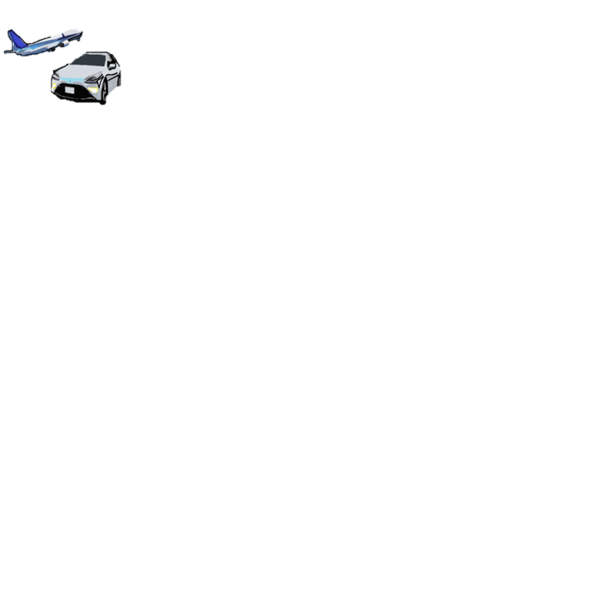



**◆ 公立学校（幼稚園・小中学校・高等学校・特別支援学校）では、１１月２１日から２７日までの「あいちウィーク」期間中の１日が、休みになります。**

**＜今年の**安城市**の学校ホリデーは、**１１月２２日**です＞**

|  |  |  |  |  |  |  |
| --- | --- | --- | --- | --- | --- | --- |
| 木 | 金 | 土 | 日 | 月 | 火 | 水 |
| 11/  学校ホリデー  ２１ | ２２ | ２３  勤労感謝の日 | ２４ | ２５ | ２６ | ２７  県民の日 |

**あいちウィーク**

**◆ 「あいちウィーク」期間中には、親子で楽しめるイベントが行われたり、**

**美術館や博物館などの公共施設の入場料が割引になったりします。**

**愛知県教育委員会**

**安城市教育委員会**

県民の日 **学校ホリデー**

Q & A

Q

　A

Q 「学校ホリデー」は、いつ、どのような理由で作られたのですか。

A 県政150周年のレガシーとして、令和５（202３）年から、11月27日が「あいち県民の日」となりました。これを契機に、家族と子どもが一緒に過ごすことができる環境づくりにつなげるため、創設されました。

Q

　A

Q 「学校ホリデー」が休みになるのは、どのような学校ですか。

A 県内の公立学校（幼・小中・高等・特支）が休みとなります。私立の幼稚園や学校については、それぞれの園や学校にご確認ください。

Q

　A

Q 「学校ホリデー」の日は、県内で統一しないのですか。

A 行事などの予定は様々であるため、学校や市町村ごとに休業日を決定しています。

Q

　A

Q 学校が休みになっても、親は休みが取れません…。

A 県から市町村に協力を求め、児童クラブ等の開所など、子供たちの居場所づくりに努めます。

Q

　A

Q 「あいちウィーク」中にはどのようなイベントが予定されていますか。

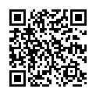

A 愛知の食や観光といった魅力を体験・紹介するイベントや愛知県出身の著名人によるトークショーなど、親子で楽しめるイベントを開催する予定です。詳しくは、「あいち県民の日・あいちウィーク特設サイト」をご覧ください。

あいち県民の日・

あいちウィーク特設サイト

Q

　A

Q 「学校ホリデー」は 保育園でも実施されますか。

A 保育園は、保護者の就労等により、保育が必要となる子供のための児童福祉施設であることから、実施しません。

※ お問い合わせ　愛知県教育委員会　義務教育課 052-954-6799

※ お問い合わせ　愛知県教育委員会　高等学校教育課052-954-6787

※ お問い合わせ　愛知県教育委員会　特別支援教育課052-954-6792